畅想之星电子书APP使用说明
- 资源简介：
畅想之星电子图书涉及哲学、经济学、法学、教育学、文学、历史学、理学、工学、农学、医学、军事学、管理学和艺术学十三大门类，其中中文电子书超过20万种。
- 使用方法：
（1）扫描二维码，下载安装畅想阅读校园版APP。

iOS版下载 Android版下载
- 选择CARSI登录。
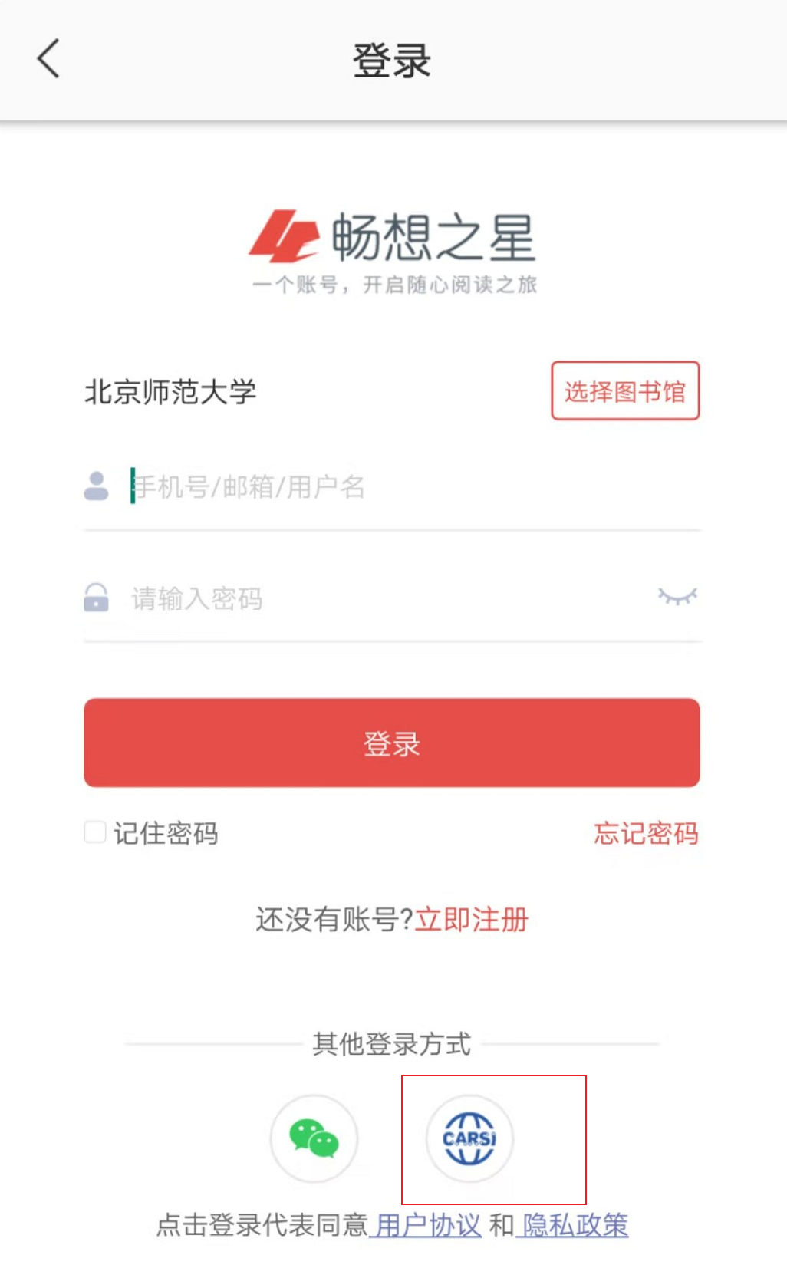
- 输入或选择学校“北京师范大学”。
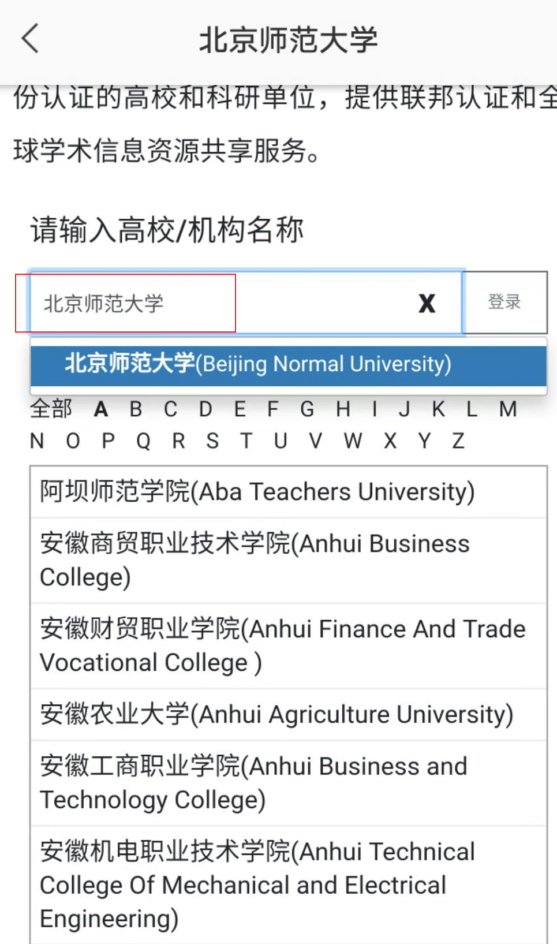

- 在认证页面输入学工号和密码（学工号和密码与数字京师一致）。
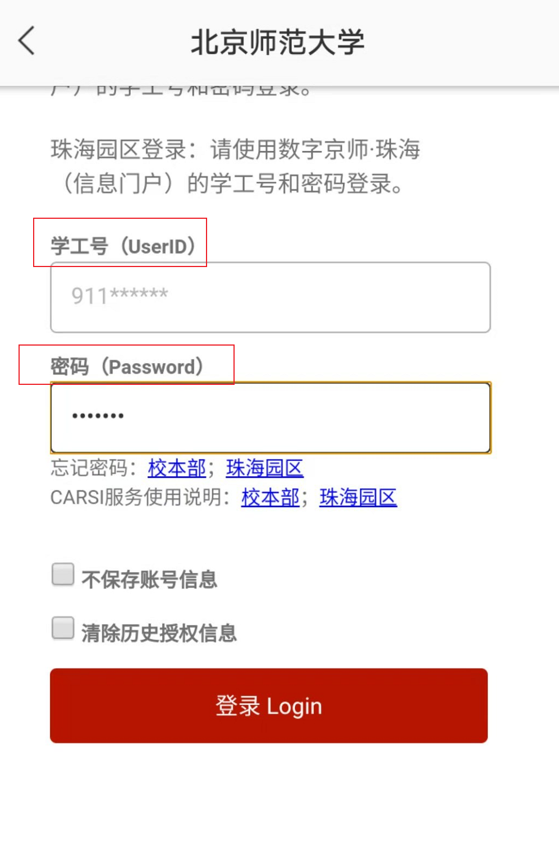
（5）登录成功后，即可进入“北京师范大学”机构用户页面，进行阅读。

